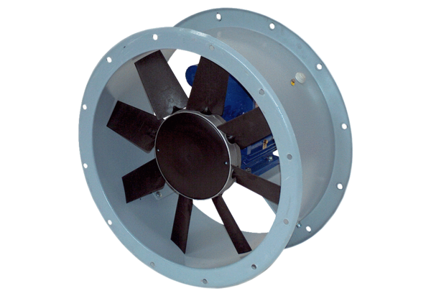Axial-Rohrventilator DAR 100/4 9,2Verpackungseinheit: 1 StückSortiment: C
Artikelnummer: 0073.0169Hersteller: MAICO

